Tillsynsbegäran – information om höga naturvärden i avverkningsanmälan A 8915-2023 i Gotlands kommun
Detta dokument behandlar höga naturvärden i avverkningsanmälan A 8915-2023 i Gotlands kommun. Denna avverkningsanmälan inkom 2023-02-16 och omfattar 3,3 ha.
Vi begär härmed att Skogsstyrelsen fattar beslut enligt miljöbalken som säkerställer att skogens höga naturvärden bevaras samt säkerställer att EU-lagstiftning efterlevs och att artskyddsbrott förhindras. Vi önskar även ta del av de ställningstaganden och beslut som myndigheterna meddelar till följd av aktuell avverkningsanmälan och föreningens inlaga (se 34 § förvaltningslagen).
Nedan beskrivs fynd av naturvårdsarter som gjorts i det avverkningsanmälda området.

Naturvårdsarter
I avverkningsanmälan har följande 9 naturvårdsarter hittats: gul lammticka (VU), lammticka (VU), tvillingspindling (VU), mjölsvärting (NT), odörspindling (NT), svart taggsvamp (NT), blå slemspindling (S), fransig jordstjärna (S) och skarp dropptaggsvamp (S). Av dessa är 6 rödlistade. För rödlistade arter har rödlistekategorin angivits inom parentes. Arter som är signalarter enligt Skogsstyrelsen har markerats med (S).
De påträffade naturvårdsarterna är ett tydligt kvitto på att detta rör sig om en skog med höga naturvärden. I Figur 1 visas en karta över det avverkningsanmälda området, där samtliga fyndplatser för naturvårdsarter som finns registrerade på Artportalen har markerats.
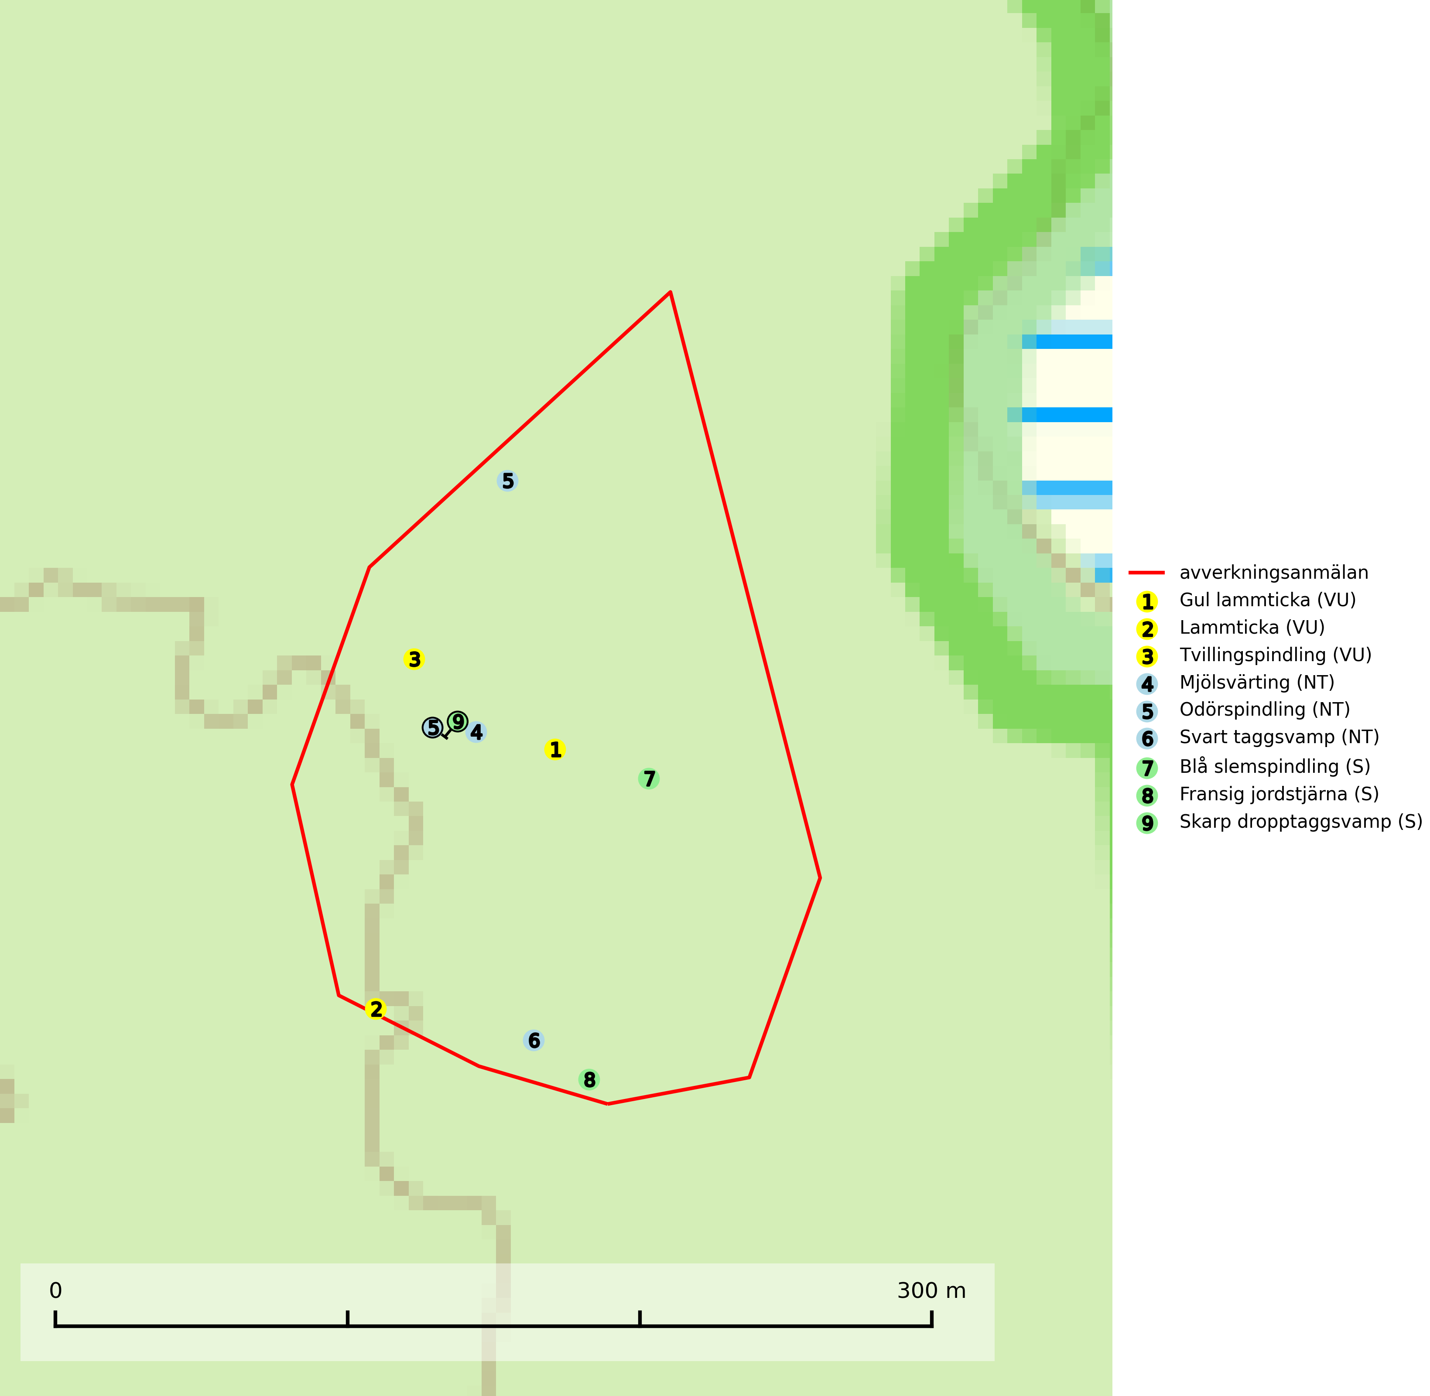
Figur 1. Fyndplatser för naturvårdsarter i det avverkningsanmälda området (röd linje). Markörer utan svart kant är placerade på fyndplatsen. Markörer med svart kant är placerade vid sidan av fyndplatsen och har ett svart streck som visar fyndplatsens exakta position. Kartans mittpunktskoordinat är N 6414910, E 722681 i SWEREF 99 TM.
Gul lammticka (VU) bildar mykorrhiza med gran och förekommer i örtrik barrskog på kalkrik mark. Arten är placerad högst upp i Skogsstyrelsens värdepyramid för bedömning av skog med höga naturvärden och indikerar alltid skyddsvärda kalkgranskogar med höga naturvärden. Svampen tål inte slutavverkning och lokaler med gul lammticka bör skyddas som biotopskyddsområden eller naturreservat och lämnas för fri utveckling (SLU Artdatabanken, 2024; Nitare & Skogsstyrelsen, 2019).
Lammticka (VU) bildar mykorrhiza med tall och växer i tämligen öppna barrskogar ofta magra tallhedar, gärna på sandig mark. Arten är placerad högst upp i Skogsstyrelsens värdepyramid för bedömning av skog med höga naturvärden och tål inte slutavverkning (SLU Artdatabanken, 2024; Nitare & Skogsstyrelsen, 2019).
Mjölsvärting (NT) växer i luckig barrskog, huvudsakligen på tallhed och i äldre skog. Mager, äldre tallskog och barrblandskog med lång trädkontinuitet bör undantas från trakthyggesbruk. Mjölsvärtingens lokaler är ofta nyckelbiotoper och bör då sparas i sin helhet (SLU Artdatabanken, 2024).
Odörspindling (NT) bildar mykorrhiza med gran och tall i örtrik kalkbarrskog. Den uppträder huvudsakligen i äldre barrskogar så kallade ”bondeskogar” med en lång trädkontinuitet. Minskningstakten uppgår till 15 % inom 50 år och bedöms vara nära gränsvärdet för Sårbar (VU). (A2c+3c+4c). Virkesrika, äldre barrskogar med hög bonitet, på bättre jordar är en bristvara i befintliga, skyddade områden i Sverige och fler örtrika barrskogar med trädkontinuitet måste skyddas i större utsträckning än vad som tidigare gjorts. Områden med odörspindling bör inte gallras eller plockhuggas om inte huggningen efterföljs av skogsbete (SLU Artdatabanken, 2024).
Svart taggsvamp (NT) bildar huvudsakligen mykorrhiza med gran och tall, men även med ek och bok. Slutavverkning utgör det största hotet mot arten och den överlever sannolikt inte en föryngringshuggning då barrträdens rötter dör efter avverkningen. Förekomsterna i barrskog är särskilt utsatta eftersom arten föredrar att växa i äldre, virkesrika skogar med högre bonitet, som avverkas i rask takt. Fler äldre, virkesrika barrskogar med högre bonitet måste formellt skyddas som biotopskyddsområden eller naturreservat. Även oskyddade växtplatser i lövskogsbiotoper bör få ett starkt skydd. Skogsområden med svart taggsvamp bör inte gallras eller plockhuggas om inte huggningen efterföljs av skogsbete (SLU Artdatabanken, 2024).
Tvillingspindling (VU) bildar mykorrhiza med gran och växer enbart i örtrika grandominerade kalkbarrskogar med kontinuitet och hög bonitet, miljöer som idag är starkt hotade av slutavverkningar. Tvillingspindlingen liksom en lång rad av dess följearter knutna till kalk- och örtrika barrblandskogar med lång kontinuitet är beroende av områdesskydd eller naturvårdsavtal som förhindrar slutavverkningar av dess växtmiljöer (SLU Artdatabanken, 2024).

